平罗县开展“一业一证”改革工作

实施方案（征求意见稿）

为深入贯彻落实党中央、国务院及自治区党委、区政府关于深化“放管服”改革、优化营商环境的决策部署，破解“准入不准营”问题，让企业和群众“少跑腿”“不跑腿”，提供高效便捷、优质普惠的涉企服务，打造“无差别、无障碍、无后顾之忧”“可预期、可信赖、可发展”的营商环境，助力全方位推动高质量发展，进一步提升我县审批服务便利化水平，更好的服务市场主体，根据自治区《推进政府职能转变和“放管服”改革协调小组办公室关于印发自治区推进“一业一证”改革实施方案的通知》（宁政职转办〔2022〕5号）精神，结合我县实际，制定本方案。
一、工作目标
充分发挥“一枚印章管审批”制度优势，以方便企业和群众办事创业为中心，以高效办成“一件事一次办”为导向，以企业经营周期为考量，加快机制创新，深化政务服务“供给侧”流程再造，将一个行业经营涉及的“多个事项多流程”整合为“一业一流程”，将一个行业准入涉及的多张许可证整合为一张许可证，各证信息以一个二维码的形式加载到“行业综合许可证”上，实现“一证准营、一码亮证”，深化行业综合许可制度，强化改革系统集成和协同配套。深化行业综合监管制度，加强部门间改革力量协同配合，切实降低企业准营成本，促进职能转变，提升集成化服务效能，打造一流营商环境。
二、实施范围
在全县范围内全面推行“一业一证”改革。选取超市、餐厅、零售药店等14类办理频次高、事项关联度高、涉及跨部门许可少的事项，分批分步组织实施。
三、改革任务
“一业一证”不取消现有行政许可事项，不改变行政许可的实施主体、法律效力和法律关系，只对一个行业现有的多个许可证实施物理打包，一证通办。通过再造审批流程、审批导引方式、许可审核程序，实现“一次告知、一次填报、一口受理、一网联动、一证准营”。
（一）“一次告知”。由县审批局负责组织梳理“一业一证”改革行业目录，形成涉及许可全覆盖、标准更明晰的“一张清单”。由牵头单位组织关联办理单位梳理适用范围、涉及事项、实施依据、许可条件、申报材料、审批时限等要素，在不改变各相关单位规定的准入许可条件前提下，进行集成，形成标准规范、准确清晰的一张申报告知单，绘制形式直观、易看易懂的办理流程图，实现“一次告知”。（县审批局牵头，各相关单位按职责分工负责）
（二）“一次填报”。按照共用信息共享应用、个性信息单独填报的原则，组织相关单位全面梳理整合申报材料，整合行业全部许可事项的申请材料和文书，统一材料规范和文书样本，实现许可申请“一套材料”。集成行业许可事项准入条件和信息要素，开展联动办理，实现“一表申领”。“一业一证”改革不改变相关职能部门的权责边界，不影响有关档案材料的归集、整理和存档。各职能部门应加强共享材料、过程文书、结构性数据的备份和存档工作，确保各审批事项档案材料的有效性、合法性、完整性。（县审批局牵头，各相关单位按职责分工负责）
（三）“一口受理”。按照线上线下集成融合，标准一致、渠道互补的要求，线上在宁夏政务服务网、“我的宁夏”政务APP、宁夏企业开办“一网通办”平台开设“一业一证”专窗、“一网通办”开设“一业一证”专区，实现“单点登录、无感切换”；
线下在县政务服务中心设置“一业一证”专窗，实行“一窗受理、分类审批、统一出件”模式。专窗人员统一负责业务现场咨询、申请受理、材料流转、业务协调、证照发放、档案存放等工作，按行业做好指引，实行全程帮办代办服务。专窗人员由县审批局统一调度管理。（县审批局牵头，县市场监管局、相关单位按职责分工负责）
（四）“一网联动”。依托自治区一体化政务服务平台开发的“一业一证”模块，将跨部门、跨层级的相关事项进行线上流程优化和整合再造，变“串联”审批为“并联”审批，缩短审批时限。实现线上线下服务融合和无缝对接，推行告知承诺制、容缺受理等改革措施，缩短审批时限。在业务受理、办理、结果反馈等各环节实现综合受理、统一分发、数据共享和协同服务。（县审批局、县委网信办牵头，县市场监管局、民宗局、公安局、文广局、卫健局等各相关单位按职责分工负责）
（五）“一证准营”。行业综合许可证采用全区统一样式，相关行政许可信息通过二维码的形式加载到行业综合许可证上，同时一并发放法定许可证，方便市场主体跨区域开展经营活动。各单位要对行业综合许可证予以认可，并加强推广应用,市场主体凭行业综合许可证即可开展相关经营活动，行业综合许可证制发后，按照“谁审批谁负责，谁主管谁监管”的原则，行业综合许可所代替的原审批事项的审批信息应按照原推送渠道及时推送至相应监管部门，监管部门根据推送信息统筹做好事中事后监管工作。（县审批局牵头，各相关单位按职责分工负责）
四、实施步骤
（一）统一标准规范（2023年2月）。统一公布“一业一证”改革行业目录清单（第一批见附件1），按照“成熟一批，公布一批”的原则分批推进。
（二）推广平台应用，稳步发放证件（2023年3月-5月）。3月底前在全县全面推开，按要求发放行业综合许可证。逐行业细化完善办事指引，实行专人专窗全程帮办代办服务，做好线上线下工作衔接。按照统一标准制发全区统一的行业综合许可证，发放电子证件，实现全县全覆盖，稳步推进“一业一证”改革。
（三）逐步扩大范围（2023年6月以后）。根据需求动态调整“一业一证”改革行业目录，将更多高频涉企经营许可事项纳入“一业一证”改革，惠及更多市场主体。对需要现场核查的事项，必要时组织“联合勘验”，推行“多个事项一次核查、整改意见一口告知、整改情况一趟复审”。
五、办证流程
按照申请人自愿申报的原则，线上线下同步推进，构建“线上申报一网通办、线下申报一窗受理，并联审批、集成服务“一窗出证”的工作模式。
（一）提出申请。
1.线上申报。申请人在宁夏政务服务网选择申请办理行业和事项，按照系统提示提交上传相关信息材料后，由后台核验和审批程序。
2.线下申报。申请人通过县政务服务大厅“一业一证”窗口一次性提交一套申请材料，提交后分类流转至后台审批。
（二）后台审批。申请人提交的信息、材料流转到各相关审批单位，进入审批程序。对提交材料齐全、符合法定形式的，按承诺时限予以核准；对提交上传相关信息材料不齐全或不符合法定形式的，通过系统反馈给申请人或当场出具补齐补正通知书，并一次性告知需要补正的材料。
（三）统一出证。县审批局将具体实施相关行政许可的行政审批单位和相应救济方式告知办理“一业一证”的市场主体，统一颁发和送达相关证书，并公布查询渠道。行业综合许可证所载明的单项行政许可发生变更、延续、失效、撤回、撤销、注销的，相关行业监管单位应当及时通报或函告该行业综合许可证发放单位，由县审批局同步对该行业综合许可证上加载的相应行政许可信息进行变更或删除，并及时为持证人免费换发新证。
六、工作要求
（一）加强组织领导。“一业一证”改革已纳入自治区深化“放管服”改革效能目标管理考核和优化营商环境评价重要内容。建立由县审批局牵头，各相关部门依职责协同的改革工作推进机制。各部门要高度重视，充分认识改革意义，切实增强工作的紧迫感、责任感，积极落实改革任务，扎实推进改革落地见效。
（二）明确责任分工。各相关单位要积极支持开展“一业一证”改革，及时回应改革诉求，帮助解决改革推进中遇到的困难和问题。各业务协同部门对本单位作出的具体行政许可行为和许可结果负责，负有监管责任的部门对其监管行为和监管结果负责。
（三）加强宣传引导。各相关单位要做好政策解读和宣传培训工作，通过互联网、微信公众号、大厅电子屏等多种方式公布“一业一证”改革行业目录及各行业的行业综合许可办事指南等，要加大“一业一证”改革宣传力度。让市场主体和人民群众充分了解改革做法，营造良好改革氛围，切实提高社会认知度和市场主体满意度。
（四）强化督导检查。县审批局联合政府督查室对各部门落实《方案》进行督导检查，对工作不力、敷衍懈怠、造成不良影响的，给予通报批评和责任追究。各相关行业主管部门要加强工作指导和业务培训，提升“一业一证”专窗工作人员的工作水平和业务能力。
附件：1.平罗县“一业一证”改革行业目录(第一批）
2.平罗县“一业一证”行业综合许可办事指引
3.平罗县“一业一证”行业综合许可申请表
4.平罗县“一业一证”行业综合许可告知单
5.平罗县“一业一证”行业综合许可承诺书
6.自治区行业综合许可证版面内容及规格标准
7.行业综合许可证样式
附件1
平罗县“一业一证”改革行业目录（第一批）
序号 | 行业名称 | 关联许可证 | 备注
1 | 超市 | 食品经营许可证、食品生产经营登记证、药品经营许可证、第二类医疗器械经营备案凭证、烟草专卖证
2 | 便利店 | 食品生产经营登记证、烟草专卖证、药品经营许可证、第二类医疗器械经营备案凭证
3 | 餐厅/饭店 | 食品经营许可证、烟草专卖证、清真食品准营证 | 按需办理
4 | 小餐饮 | 食品经营许可证(食品生产经营登记证)、清真食品准营证 | 按需办理
5 | 老年人就餐中心 | 食品经营许可证、清真食品准营证 | 按需办理
6 | 烘焙房/面包房/蛋糕店 | 食品生产经营登记证(食品经营许可证)、清真食品准营证 | 按需办理
7 | 宾馆/酒店/旅馆 | 卫生许可证、食品经营许可证、清真食品准营证特种行业许可证、烟草专卖证 | 按需办理
8 | 游艺娱乐场所/电玩城 | 卫生许可证、娱乐经营许可证、食品经营许可证
9 | 歌舞娱乐场所/KTV | 卫生许可证、食品经营许可证、娱乐经营许可证
10 | 网吧/网咖 | 互联网上网服务营业场所信息网络安全审核批准书、食品经营许可证、网络文化经营许可证
11 | 电影院 | 卫生许可证、电影放映经营许可证、食品经营许可证
12 | 诊所 | 医疗机构许可证备案、母婴保健机构执业许可证放射诊疗许可证
13 | 零售药店 | 药品经营许可证、第二类医疗器械备案凭证医疗器械经营许可证、食品经营许可证
14 | 医疗器械销售 | 第二类医疗器械备案凭证、医疗器械经营许可证

附件2

平罗县“一业一证”行业综合许可办事指引
1.范围
本文件规定了“一业一证”行业综合许可的基本原则、适用范围、基础支撑、服务流程、证书应用、评价改进等内容。
本文件适用于平罗县“一业一证”行业综合许可工作。
2.术语和定义
下列术语和定义适用于本文件。
2.1“一业一证”行业综合许可
通过流程再造、并联审批、一次集中办理，将一个行业涉及的多个许可证信息集成到一张行业综合许可证上,实现一证准营。
3.基本原则
3.1便利化
从方便市场主体需求出发，在相对集中行政审批权的基础上，推动同一行业多件事一次办，实现“一次办好、一证准营、跨地互认通用”的目标。
3.2规范化
分行业制定工作规范，明确事项和服务流程，实现全县范围内同一行业综合许可的申请材料统一、办事标准统一、工作流程统一。
3.3集成化
打破部门壁垒，优化再造流程，利用互联网、大数据等先进技术，实行一次告知、一表申请、一窗受理、一同核查、一并审批、一证准营。
3.4一体化
提供线上线下一体化服务，线上通过一体化在线政务服务平台推行全程网上办理服务，线下在县政务服务大厅提供一站式服务。
4.适用范围
4.1适用行业
4.1.1行业综合许可实行行业目录清单管理。首批行业目录参见附件1。
4.1.2应根据县人民政府授权，动态调整行业综合许可行业目录，并定期发布或更新行业综合许可行业目录，适时将以下行业纳入行业目录:
——市场主体数量增长较快的行业;
——与人民群众生产生活密切相关的行业；
——有利于促进高质量发展的行业；
——有利于新旧动能转换的行业。
4.1.3纳入行业目录的行业所涉及法定行政审批事项应不少于2项。列入目录后，现有行政审批事项不改变实施主体、法律效力、法律关系、适用范围等，因实施单项行政审批引发的行政复议和行政诉讼等，依法由相关审批部门承担相应责任。
4.1.4 对年办件量少的行业或依据国家证照分离改革取消许可的事项，不再纳入或调整出行业综合许可行业目录。
4.2实施主体
“一业一证”行业综合许可的牵头实施主体为各行政审批部门，各相关行政审批部门应积极配合、共同推进“一业一证”行业综合许可工作。
4.3适用市场主体
“一业一证”行业综合许可适用市场主体应包括但不限于依法取得营业执照的企业、农民专业合作社和个体工商户。
5.基础支撑
5.1规范制定
5.1.1行业综合许可应制定工作规范，包括但不限于事项名称、适用范围、涉及审批事项、实施主体、实施依据、许可条件、提交材料、申请方式、办理流程、审批时限等方面内容。
5.1.2行业综合许可应制作申请材料清单（参见附件1)，并明确标识出可在申请时承诺容缺受理、现场核查时一并提交的材料。
5.1.3应按行业整合优化申请表，按照共用信息共享应用、个性信息单独填报的原则，精简整合重复填写要素，提取通用信息，制作行业综合许可申请表（参见附件5)，行业综合许可申请表应减少填写项设置，增加选择项设置，以便申请人填写时按需勾选。
5.1.4相关行政审批事项涉及现场勘验、核查、技术审查的，应明确核查事项的实施层级、流程、时限等内容。
5.1.5应明确该行业综合行政许可审批时限，除即时审批事项外，将需现场评审事项中用时最短时间确定为承诺办理时限。
5.1.6行业综合许可工作规范应经“一业一证”改革县级牵头部门审核批准后发布实施。
5.2平台建设
依托一体化在线政务服务平台提供在线申报、兼并采集、信息共享、并联审批、统一发证的功能，实现全程网办。系统应共享利用政务信息资源，通过智能化、模块化组合申报信息，减少重复提交材料，优化市场主体申报体验。
5.3人员培训
行政审批部门应对行政审批工作人员进行定期教育培训，培训内容应包括并不限于:
——岗位工作规范、工作程序;
——相关专业知识和技能;
——相关法律法规、政策文件；
——工作交流、服务沟通的技能；
——服务理念、职业道德等。
5.4机制建立
行政审批部门应组织协调相关审批部门建立会商协作机制，组织协调相关审批部门实施并联审批，对需要多部门现场核查的事项，实施联合进场核查、整改要求一次告知的工作机制。
6.服务流程
6.1概述
“一业一证”行业综合许可的服务流程主要包括一次告知、一表申请、一窗受理、一同核查、一并审批、一证准营六个环节。服务流程图见图1。
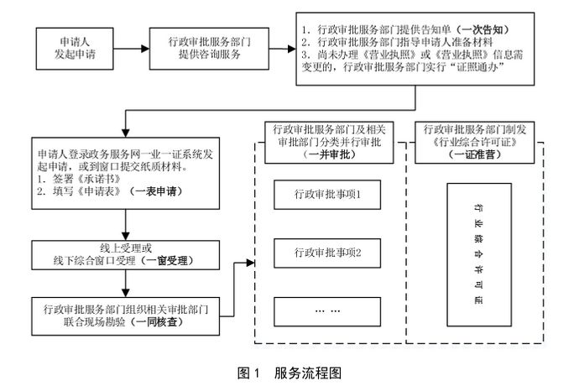

6.2一次告知
6.2.1行政审批部门应制作告知单或服务指南，包含该行业综合许可涉及的审批事项名称、实施依据、许可条件、提交材料、申请方式、办理流程、审批时限等。
6.2.2行政审批部门应在服务现场和一体化在线政务服务平台发布《行业综合许可告知单》(参见附件6)，提供《行业综合许可申请表》样表，按要求开展信息公开工作。
6.2.3行政审批部门应在申请人进行业务咨询时，一次全面告知该行业综合许可的所有办理须知事项。
6.3一次填报
6.3.1行政审批部门受理申请时，应只要求申请人填写一份《行业综合许可申请表》，提供一套包含必要材料、通用材料、专项材料的申请材料。
6.3.2行政审批部门应推行容缺受理。需要现场核查的事项，除涉及国家安全、公共安全、生态安全、产业政策外，申请人在申请时签署《行业综合许可承诺书》（参见附件7)，可承诺在现场核查时补充提交容缺受理材料。
6.3.3申请人尚未办理《营业执照》，或《营业执照》信息需变更的，可一并提出企业开办/变更申请，行政审批部门实行“证照通办”。
6.3.4行政审批部门应推行电子营业执照、电子身份证等电子证照的使用，避免申请人重复提交证照材料。
6.4一口受理
6.4.1行政审批部门应优化实体窗口布局，设置“一业一证”综合窗口，或将“一业一证”行业综合许可服务纳入无差别一窗受理服务窗口，实行一个窗口提供综合受理、分类审批、统一出件的服务模式。
6.4.2行政审批部门应推行在线申请、在线受理、证照免费寄递、不见面审批等服务方式。
6.4.3行政审批部门应在一体化在线政务服务平台提供行业综合许可全程网办服务。
6.5 一网联动
6.5.1行政审批部门分类汇总审批所需材料，通过一体化在线政务服务平台分发至各相关审批部门，由各相关审批部门并行审批。
6.5.2“一业一证”行业综合许可系统应共享共用政务信息资源，实现申报信息的数据化、颗粒化、标准化，根据不同行政审批事项的要求，模块化组合生成相应的申请材料，自动推送至相应审批部门，提高全程网办的智能化水平。
6.5.3各审批部门应在该行业综合行政许可审批时限内完成审批，审批结果通过一体化在线政务服务平台实时反馈汇总，一体化在线政务服务平台应具有限时办结、临期预警、逾期报警的功能。
6.5.4对需要现场核查事项，应整合重复核查事项，精简核查要素，压缩核查时限。
6.6一证准营
6.6.1行政审批部门应根据审批结果制发《行业综合许可证》，同时一并制发相关法定证书，方便市场主体跨地域开展经营活动。各相关法定证书的样式和证书信息应符合相应法律法规的要求。
6.6.2《行业综合许可证》通过二维码加载市场主体获得的相关许可信息，实现行业经营许可信息一码覆盖。
6.6.3行政审批部门应生成《行业综合许可证》和各相关法定证书的电子证照。
6.6.4工作过程中形成的纸质或电子材料应按档案管理要求进行归档管理，记录可追溯。
7.证书应用
7.1 市场主体已取得有效期内的各法定许可信息，可通过扫描《行业综合许可证》上二维码查阅。
7.2市场主体凭《行业综合许可证》及二维码载有的法定许可信息，依法开展相应生产经营活动。
7.3应推动行业综合许可证的跨地互认通用，市场主体在经营场所公示《行业综合许可证》，扫描二维码展示的法定许可信息，应视为符合亮证要求。
7.4《行业综合许可证》载有的法定许可信息应通过审批监管一体化平台，及时分类推送至相关监管部门，促进事中事后监管。
8.评价改进
8.1建立评价机制。线上应设置评价功能模块或发送短信，线下应通过在办事窗口设置评价器、评价二维码、评价表格等形式，方便服务对象对办理情况进行评价。
8.2建立投诉处置机制。畅通线上线下投诉渠道，对服务对象反映的各类问题、投诉和意见建议，按时转办分办，并及时反馈处置结果。
8.3建立持续改进机制。实施主体应定期评估行业综合许可的实施情况，依据政策法规调整情况、服务对象评价反馈情况，持续优化服务流程、简并材料表格、压减办理时限，提升服务满意度。

附件3

平罗县“一业一证”行业综合许可申请表
（药店）

单位名称:
申 请 人:
联系电话:
申请日期: 年 月 日

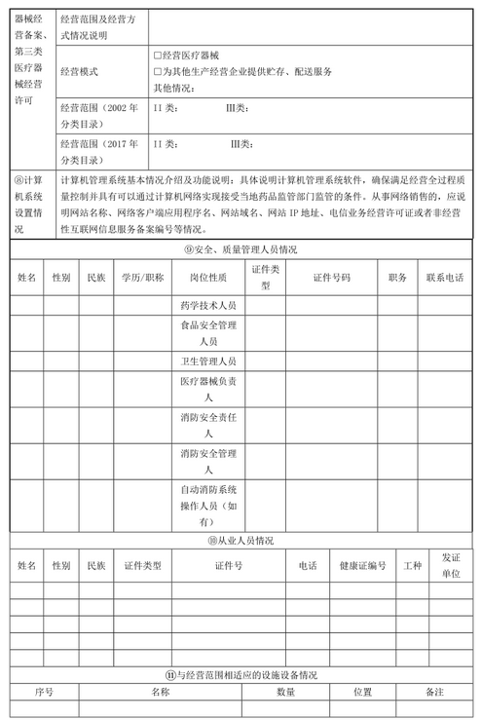
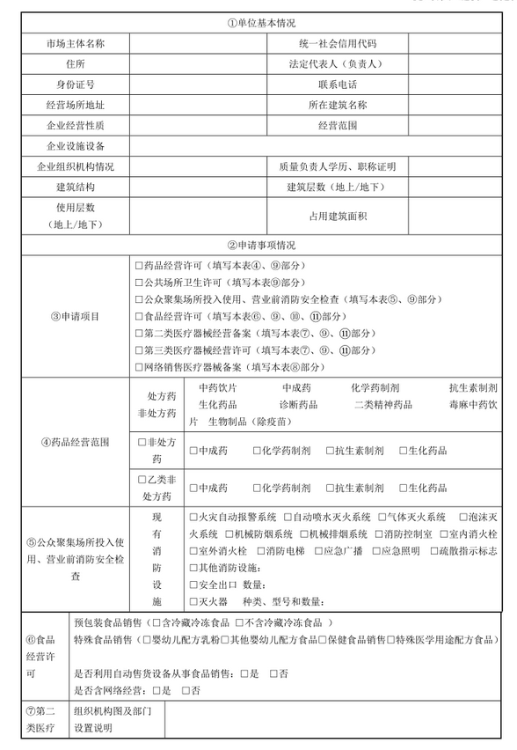

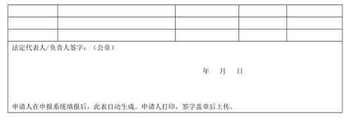

附件4

平罗县“一业一证”行业综合许可告知单
（药店）
一、事项名称
药店行业综合许可。
二、实施依据
1.《中华人民共和国药品管理法》第五十一条 从事药品零售活动，应当经所在地县级以上地方人民政府药品监督管理部门批准,取得药品经营许可证。
2.《公共场所卫生管理条例》第四条 国家对公共场所实行“卫生许可证”制度。
3.《中华人民共和国消防法》第十五条 公众聚集场所在投入使用、营业前，建设单位或者使用单位应当向场所所在地的县级以上地方人民政府消防救援机构申请消防安全检查。
4.《中华人民共和国食品安全法》第三十五条 国家对食品生产经营实行许可制度。
三、许可条件
(一）通用条件
1.开办药品零售企业，应符合当地常住人口数量、地域、交通状况和实际需要的要求，符合方便群众购药的原则。
2.具有与经营范围和经营规模相适应的质量管理机构或者质量管理人员，质量管理、验收、采购人员应当具有药学或者医学、生物、化学等相关专业中专以上学历或者具有药学专业初级以上专业技术职称。营业员应当具有高中以上文化程度或者符合省药品监督管理部门规定的条件。
3.具有保证所经营药品质量的规章制度。
4.企业、企业法定代表人、企业负责人、质量负责人无《药品管理法》第116条、第122条、第123条、第124条、第125条、第126条规定情形的。
5.具有与所经营药品相适应的营业场所、设备、仓储设施以及卫生环境;在超市等其他商业企业内设立零售药店的,必须具有独立的区域。
6.具有能够配备满足当地消费者所需药品的能力，并能保证24小时供应。
7.具有符合药品、医疗器械经营质量管理要求的计算机信息管理系统，保证经营的产品可追溯。
(二）专项条件
1.从事非处方药（甲类非处方药、乙类非处方药）的一类店，应符合以下条件:
（1）应当配备至少1名药师或以上职称的药学技术人员:
（2）面积要求农村（车站码头）地区不少于20平方米，城区不少于40平方米。
2.从事处方药、非处方药;中成药、化学药制剂、抗生素制剂的二类店，应符合以下条件:
（1）二类店应当配备与经营范围、经营规模相适应的至少1名执业药师和1名药师或以上职称的药学技术人员。
（2）面积要求农村地区不少于40平方米:城区连锁门店不少于60平方米，单体药店不少于80平方米。
3.从事处方药、非处方药:中药饮片、中成药，化学药制剂，抗生素制剂、生化药品、生物制剂(除疫苗)的三类店，应符合以下条件:
（1）应当配备与经营范围、经营规模相适应的至少1名执业药师（经营范围包括“中药饮片”的还应配备至少1名执业中药师或中药师或以上职称的药学技术人员）和2名药师或以上职称的药学技术人员。
（2）面积要求农村地区不少于60平方米:城区连锁门店不少于80平方米，单体药店不少于100平方米。
（3）从事中药饮片质量管理、验收、采购人员应当具有中药学等相关专业中专以上学历或者具有中药学等相关专业初级以上专业技术职称。
（4）中药饮片调剂人员应当具有中药学等相关专业中专以上学历或初级以上专业技术职称或具备中药调剂员资格。
（5）仅经营药食同源类或可用于保健食品的精制包装单味中药饮片，且不拆零销售的，可不配备中药师。经营其他中药饮片的，应增加“中药饮片”经营范围，按要求配备中药师。
4.药品零售连锁企业总部在保证执业药师对处方药销售实行有效审查、确认、签字的基础上，可通过“互联网+”技术集中、远程审核处方，每20家连锁门店至少配备2名专职审方执业药师，在农村等偏远地区的连锁门店按照分类情况仅需配备依法经过资格认定的药学技术人员负责处方调配、复核与指导合理用药。专职审方执业药师信息须在总部及所服务门店显著位置公示。
5.经营食品时，还应符合以下条件:
（1）具有与经营的食品品种、数量相适应的食品原料处理和食品加工、销售、贮存等场所，保持该场所环境整洁，并与有毒、有害场所以及其他污染源保持规定的距离;
（2）从业人员应当经健康检查和卫生及食品安全知识培训合格后方可上岗工作，从业人员上岗时应保持良好的个人卫生，工作时穿戴整洁；
（3）应当建立食品安全制度，配备专职或兼职食品安全管理人员；
（4）与经营的食品品种、数量相适应的经营设备或者设施，有相应的消毒、更衣、盥洗、采光、照明、通风、防腐、防尘、防蝇、防鼠、防虫、洗涤以及处理废水、存放垃圾和废弃物的设备或者设施。
6.须经投入使用、营业前消防安全检查的,应符合以下要求:
（1）所用建筑物经消防验收或者核查符合消防技术标准；
（2）消防安全制度内容完整，与共用建筑物其他当事人之间消防安全责任明确;
（3）灭火和应急疏散预案能够适应消防演练需要;
（4）消防设施、器材、消防安全标志完好有效，自动消防系统操作人员具有职业资格；
（5）疏散通道、安全出口、消防车通道保持畅通。
7.经营场所面积在300平方米以上，需办理公共场所卫生许可时，还应符合以下条件:
（1）室内公共场所应设置醒目的禁止吸烟警语和标志，室外设置的吸烟区不得位于行人必经的通道上，吸烟区（室）室内空气应当符合国家卫生标准和卫生要求;公共场所设置的吸烟区（室)、卫生间及浴室应当具有独立的排风系统;
（2）公共场所使用的建筑、装饰、装修材料应当符合国家卫生标准;
（3）公共场所进行室内整体装饰装修期间不得营业，装修后空气质量经检测合格方可营业;
（4）公共场所设有集中空调通风系统的，应当具备预防疾病传播的净化消毒设施或装置，符合国家卫生标准和卫生要求。
四、提交材料
材料清单见附件1。除涉及公共安全的消防检查事项外，申请人在作出承诺具备符合法定形式的申报材料后可以不在申请环节提交。但申请人应提前备好，现场核查时由核查人员确认带
回。申请人也可以自愿一并在申请时提供。
五、申请方式
1.方式一:申请人通过宁夏政务服务网登陆“一业一证”平台选择“药店”行业进行在线申报。
2.方式二:申请人亦可到县政务服务大厅“一业一证”综合窗口现场办理。
3.方式三:审批机关免费提供帮办代办服务，请联系县审批服务管理局。

六、办理流程

药店行业综合许可办理流程图

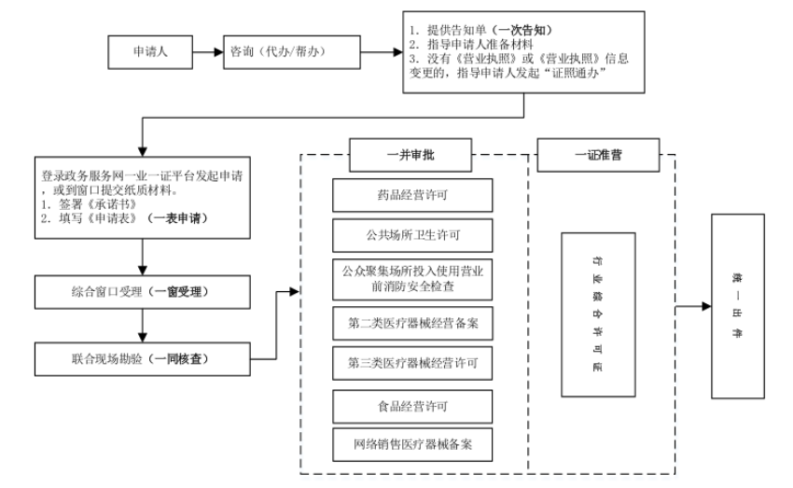
药店行业综合许可办理流程图
七、审批时限
7个工作日。现场核查和问题整改时间不计算在内。

附件5
平罗县“一业一证”行业综合许可承诺书
审批服务管理局:
本人(单位）申请办理《行业综合许可证》，特作出如下承诺:
一、本人(单位〉严格按照法律法规的相关规定，办理行业综合许可及其相关许可事项的申请、变更、注销等手续，依法开展经营活动。
二、行政审批部门已明确告知本人(单位）办理所需条件、所需材料、所需流程、所需时限，以及现场必须具备的条件。本人（单位）已全部知悉所告知内容，并承诺具备上述条件，可随时接受现场核查（检查)。按规定容缺的材料，承诺在现场核查（检查)时按要求提供，并对材料的真实性负责。
三、本人(单位）将遵守以上所作出的承诺。若有违反上述承诺且经指出仍未按规定整改到位的，行政审批服务部门可依据情况作出补正、终止以及撤销等决定，因此产生的所有法律责任由本人(单位）承担。
四、其他需要承诺的事项:
上述陈述均是本人(单位）真实意思的表示。

申请人（签章）：
年 月 日

附件6
自治区行业综合许可证版面
内容及规格标准
1.范围
本标准规定行业综合许可证的纸张及防伪要求、证照构成、图文区元素、图文区尺寸图、证照示意图等。
2.总体要求
《行业综合许可证》为横版，只设正本，尺寸为:297mm(高)
X420mm(宽)。正本照面按照印制国徽、边框、标题、发证机关公章、制证日期等内容。正本照面打印社会信用代码、记载事项名称及内容、二维码等内容。
3.纸张及防伪要求
行业综合许可证的用纸为A3型铜版印刷纸(即297毫米X420毫米)，并符合GB/T 10335.1中定量为157g/㎡，平滑度≥400s的纸张要求。
在正本隐印有“行业综合许可证”字样的荧光防伪标识。“行业综合许可”字体为方正小标宋，字号为54.5磅，防伪油墨为无色荧光绿(表面看不到，只能通过验钞灯才可以看到)，底色为蓝色花纹。
4.行业综合许可证的构成
行业综合许可证由下列元素构成:
(1)边框;

(2)底色;
(3)国徽(烫金);
(4)数据项。
数据项包括:
1)行业综合许可证 (烫金);
2)经营者名称;
3) 法定代表人 (负责人);
4) 行业类别;
5)经营场所;
6)许可项目;
7) 许可证编号;
8)社会信用代码;
9)发证机关;
10)制证日期;
11)二维码
附件7
行业综合许可证样式